Formation pour le camp d’hiver

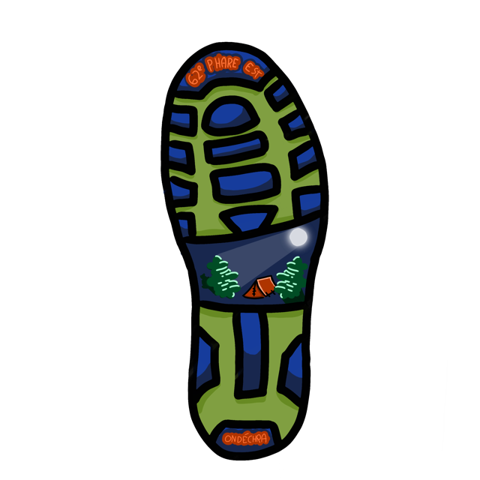

Troupe Ondéchra

  - Introduction
- Type de camp et progression des scoutes
- L’environnent hivernal
- Le programme sans trace Canada
- Idées d’activités

  - Prévention, sécurité et santé
- Préparation
- Sécurité en camp
- Santé et premiers soins

  - Vêtement et équipement
- Les textiles
- Les isolants et vêtements imperméables et respirants
- Le système multicouche (pelure d’oignon)
- Les bottes de neige
- Entretien et séchage des vêtements
- Sac de couchage et matelas de sol

  - Alimentation et menu
- Les sources d’énergie
- Aliments à intégrer aux menus

  - Transport

  - Vérification des bagages et du menu et dernière préparation

